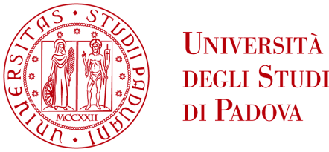
UNIVERSITA’ DEGLI STUDI DI PADOVA
Dipartimento di Ingegneria Industriale DII
Dipartimento di (Solo se il proprio relatore afferisce ad un Dipartimento diverso aggiungere anche il nome del Dipartimento del relatore)
Corso di Laurea Magistrale in Ingegneria Meccanica

Titolo tesi

Relatore

Studente con matricola

Anno Accademico 201./201.

